Лабораторна робота №2. Поріг рішення під асиметричну ціну помилок

Команди для запуску коду

Ініціалізація
uv venv --python 3.12
uv pip install -r requirements.txt
Навчання моделі
uv run python lab2_starter.py --data creditcard.csv --out results
Запуск аналізу результатів (перед запуском перевірити, чи папка analysis пуста)
uv run python lab2_analysis.py --saved results --out analysis

Навчання та збереження прогнозів
Дані: набір Credit Card Fraud Detection (Kaggle, https://www.kaggle.com/datasets/mlg-ulb/creditcardfraud), файл creditcard.csv – 284 807 транзакцій, з яких 492 шахрайські (клас 1).
Ознаки: V1–V28 та Amount (29 ознак); Class і Time до входу моделі не включаються. Сире значення Amount зберігається окремо для аналізу помилок.
В результаті стратифіковаого поділу 60/20/20 за індексами CSV (train_test_split(test_size=0.4, stratify=Class, random_state=0), далі відкладені індекси навпіл (test_size=0.5, стратифікація, random_state=0): перша частина - validation, друга – test), було отримано:
розділення | к-ть транзакцій | к-ть шахрайських | частка шахрайських
train | 170884 | 295 | 0.001726
validation | 56961 | 98 | 0.00172
test | 56962 | 99 | 0.001738

Чому статистики стандартизації не можна обчислювати на всьому наборі даних?
Середнє та стандартне відхилення, пораховані з усієї вибірки, передають інформацію до тестової та підтверджувальної вибірки, на яких модель показує результат того, як вона навчилась. Через це validation/test перестають імітувати нові, невідомі дані, через що оцінки якості моделі стають оптимістичними, оскільки модель вже знає відповіді.

3. Правило рішення, матриця плутанини та вартість
Для порога t транзакція позначається шахрайською, якщо sᵢ ≥ t.
- TP: y = 1 і s ≥ t
- FP: y = 0 і s ≥ t
- FN: y = 1 і s < t
- TN: y = 0 і s < t
Вартість помилок (пропущене шахрайство коштує 10, хибна тривога — 1; Amount у формулу не входить):
C(t) = 10 · FN(t) + 1 · FP(t).
Допоміжні метрики:
$$\text{precision}=\frac{TP}{TP+FP}, \text{recall}=\frac{TP}{TP+FN}$$
Якщо знаменник дорівнює нулю, метрика не визначена (у таблицях — nan).

4. Вибрір порога на валідаційній вибірці
Було побудовано ROC та PR - криву
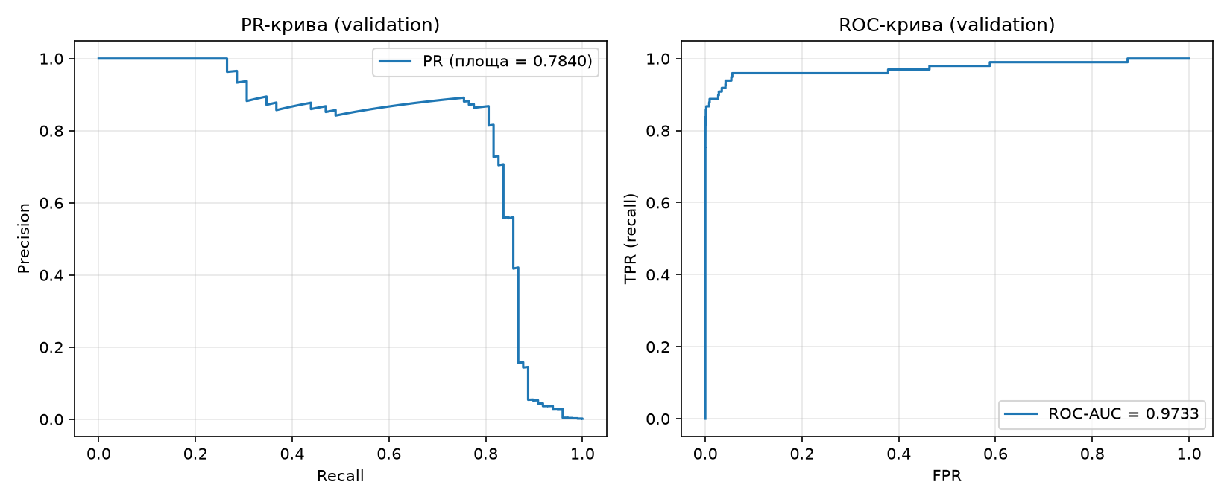
Площа під ROC кривою становить ROC-AUC = 0.9733.

Чому висока ROC-AUC не гарантує малої вартості помилок чи високої точності?
Метрика ROC-AUC є показником, який вимірює загальну якість моделі по всьому переліку порогів. Водночас вартість помилок, що задається формулою $C\left(t\right)=10 FN\left(t\right)+FP\left(t\right)$, та точність, що обчислюється як $TP/\left(TP+FP\right)$, жорстко залежать від фіксації одного конкретного порогу $t$ для підрахунку TP, FP та FN. Модель може мати відмінне ранжування в середньому, але при виборі конкретного порогу давати неприйнятний баланс помилок.
Висока точність забезпечується малою кількість FP. Через те, що дані мають велику кількість TN значень, частка помилок завжди залишається штучно малою, що заважає побачити реальну картину.
Знайдений поріг t* = 0.03119400516152382 при вартості C(t*) = 194;
Правило на validation | Поріг | TP | FP | FN | TN | C
Стандартний поріг | 0.5 | 71 | 9 | 27 | 56854 | 279
Мінімум вартості | 0.031194 | 82 | 34 | 16 | 56829 | 194
Усі негативні | +inf | 0 | 0 | 98 | 56863 | 980

5. Перевірка реалізації пошуку порогу
Реалізацію було перевірено на трьох малих наборах. Для всіх наборів таблиці кандидатів збігаються.

Набір А
- Оцінки: [0.9, 0.7, 0.7, 0.4, 0.2, 0.1]
- Мітки: [0, 1, 0, 1, 0, 0]
threshold | TP | FP | FN | TN | C
inf | 0 | 0 | 2 | 4 | 20
0.9 | 0 | 1 | 2 | 3 | 21
0.7 | 1 | 2 | 1 | 2 | 12
0.4 | 2 | 2 | 0 | 2 | 2
0.2 | 2 | 3 | 0 | 1 | 3
0.1 | 2 | 4 | 0 | 0 | 4

t* = 0.4 (Мінімальна вартість С = 2).
Набір А показує, що попри те, що однакові оцінки мають різні мітки, модель призначає їм однакові класи. Тобто перевірка, чи модель працює лише на знаннях про оцінку, не знаючи, чи правдива дана відповідь, чи ні.

Набір B
- Оцінки: [0.9, 0.6, 0.3]
- Мітки: [0, 0, 0]
threshold | TP | FP | FN | TN | C
inf | 0 | 0 | 0 | 3 | 0
0.9 | 0 | 1 | 0 | 2 | 1
0.6 | 0 | 2 | 0 | 1 | 2
0.3 | 0 | 3 | 0 | 0 | 3

t* = inf (Мінімальна вартість С = 0).
Набір B перевіряє випадок повної відсутності позитивних міток( тобто відсутності шахраїв у системі). Оскільки FN завжди 0, вартість залежить лише від хибних тривог FP, а тому мінімальна вартість досягається виключно лише через додавання кандидата +inf.

Набір C
- Оцінки: [0.8, 0.5, 0.5, 0.5, 0.5, 0.5, 0.5, 0.5, 0.5, 0.5, 0.5, 0.2]
- Мітки: [1, 1, 0, 0, 0, 0, 0, 0, 0, 0, 0, 0]
threshold | TP | FP | FN | TN | C
inf | 0 | 0 | 2 | 11 | 20
0.8 | 1 | 0 | 1 | 11 | 10
0.5 | 2 | 10 | 0 | 1 | 10
0.2 | 2 | 11 | 0 | 0 | 11

t* = 0.8 (Мінімальна вартість С = 10, виявлено 2 пороги з однаковим мінімумом, тому обрано найбільший).
Набір C перевіряє правило вирішення "нічиєї". Пороги 0.8 і 0.5 мають однакову мінімальну вартість (10). Згідно з логікою алгоритму, обирається найбільший із них (0.8), що дозволяє додатково зменшити кількість хибних блокувань (FP).
Результати швидкого (через кумулятивні суми) та повільного методів збігаються.

6. Тестова оцінка та аналіз помилок
Отже знайдений поріг t* = 0.03119400516152382 було застосовано до тестової вибірки.
Матриця плутанини:
 | N | P
T | 56820 | 43
F | 19 | 80

Вартість помилки становить C = 233
precision = 0.6504
recall = 0.8081
Перші п'ять FP та FN за номером рядка CSV:
csv_row | type | label | score | amount | |s - t*|
460 | FP | 0 | 0.196159 | 2 | 0.164965
2961 | FP | 0 | 0.080961 | 2.49 | 0.049767
10783 | FP | 0 | 0.966327 | 89.99 | 0.935133
13405 | FP | 0 | 0.932032 | 89.99 | 0.900838
13617 | FP | 0 | 0.922762 | 89.99 | 0.891568
10497 | FN | 1 | 0.011464 | 3.79 | 0.01973
52521 | FN | 1 | 0.006373 | 105.99 | 0.024821
55401 | FN | 1 | 0.005642 | 1 | 0.025552
91671 | FN | 1 | 0.0005 | 290.18 | 0.030694
93486 | FN | 1 | 0.018352 | 0 | 0.012842

Для FP помилок характерна великий діапазон відстаней до порога (від $0.049$ до $0.935$), що означає, що модель визначає транзакцію шахрайською маючи як і мало впевненості в цьому, так і багато впевненості, при цьому все одно роблячи хибні рішення.
Для помилок FN відстань стабільніша (від $0.012$ до $0.030$), тобто моделі в більшості випадків не вистачало лише трохи до порогу, за якого транзакцію можна було б вважати шахрайською.
Стосовно вартості, то серед п'яти прикладів FP тричі зустрічається однакова сума $89.99$, тоді як для результатів FN суми варіюються хаотично від $0.00$ до $290.18$.
За десятьма прикладами неможливо точно визначити причини помилок моделі, оскільки мережа приймає рішення на основі 28 прихованих ознак, значення яких у цій таблиці відсутні. Щоб зрозуміти справжню причину хибних класифікацій, необхідно проводити аналіз розподілу всіх ознак на повному масиві помилок.

7. Висновки

Що змінив вибір порога в роботі незмінної моделі?
Оскільки сама модель та її вагові коефіцієнти залишаються незмінними, вибір порога змінює лише правило визначення того, чи є транзакція шахрайською чи ні. Оскільки ціна FN більша, оптимальний поріг сильно зсунувся вниз.

Якою була ціна цього рішення в термінах FP і FN?
Тепер модель не намагається мінімізувати всі помилки, а працює над тим, щоб зменшити пропуски шахрайства (FN) (оскільки ціна за таку помилку більша), тоді як кількість хибних тривог (FP) зростає.

Чому виграш на validation не гарантує такого самого результату на test?
Оптимальний поріг вираховується так, щоб мінімізувати вартість помилок саме для статистичного розподілу валідаційної вибірк. На нових (тестових) даних поріг може бути інших розподіл, тому поріш уже не є настількидобре підібраний, а тому і робота моделі може бути гіршою.

8. Використанні штучного інтелекту
Штучний інтелект було застосовано в допомозу до написання коду, а також як інструмент, що допомагав зрозуміти та сформувати відповіді на питання

